Министерство образования Республики Беларусь

Учреждение образования

БЕЛОРУССКИЙ ГОСУДАРСТВЕННЫЙ УНИВЕРСИТЕТ

ИНФОРМАТИКИ И РАДИОЭЛЕКТРОНИКИ

Факультет инфокоммуникаций

Кафедра защиты информации

Лабораторная работа № 1

«Коммутаторы L3. Протокол STP»

Шифр: 173

Проверила:

Белоусова Е.С.

Выполнила:

ст. гр. 961401

Савченко Е.А.

­

Минск 2022

***Цель****: изучить различия коммутаторов L2 и L3,версий протокола STP, овладеть навыками конфигурирования коммутаторов L3,сетей при наличии в ней петли коммутации, различных версий протокола STP.*

**Ход работы**

1.Наблюдение петли коммутации

Таблица 1.3 – Последовательность действий в смоделированной сети с коммутаторами при отправке ICMP-пакета

|  |  |  |
| --- | --- | --- |
| Номер шага | Отправитель | Получатель |
| 1 | PC 5 | Switch 9 |
| 2 | Switch 9 | Switch 8 |
| 3 | Switch 8 | Switch 9 |
| 4 | Switch 9 | Switch 8 |
| 5 | Switch 8 | Switch 9 |
| Далее идет повторение шагов | | |

2. Проверка построения дерева в смоделированной сети

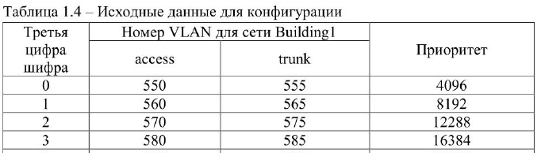

Таблица 1.5 – Данные коммутаторов

|  |  |  |  |
| --- | --- | --- | --- |
| Имя коммутатора | Приоритет Root/MAC-адрес | Приоритет Bridge/MAC-адрес | Статусы/Роли портов |
| Switch 8 | 33348  Address  0005.5E7E.34BD | 33348  Address 000C.CF1C.382C |  |
| Switch 9 | 33348  Address  0090.0CB7.75BB |  |
| Multilayer Switch2 | 33348  Address  0090.2B63.D398 |  |
| Multilayer Switch3 | 33348  Address  0005.5E7E.34BD |  |

Корневой Multilayer Switch3 т.к. у него меньший mac-адрес. Для остальных VLAN распределение аналогичное.

3.Процесс обмена данными между коммутаторами

Таблица 1.6 – Описание процесса передачи BPDU-кадров

|  |  |  |  |
| --- | --- | --- | --- |
| Номер шага | Отправитель | Получатель | Описание особенностей содержимого пакета |
| 1 | Multiplayer Switch3 | Multiplayer Switch2 | MESSAGE TYPE:0  ROOT ID: ROOT ID:33353 / 0005.5E7E.34BD BRIDGE ID: 33353 / 0005.5E7E.34BD ROOT PATH COST:0 |
| 2 | Multiplayer Switch3 | Switch 8 | MESSAGE TYPE:0  ROOT ID: 33353 / 0005.5E7E.34BD  BRIDGE ID: 33353 / 0005.5E7E.34BD ROOT PATH COST:0 |
| 3 | Multiplayer Switch3 | Switch 9 | MESSAGE TYPE:0  ROOT ID: :33353 / 0005.5E7E.34BD BRIDGE ID: 33353 / 0090.2B63.D398 ROOT PATH COST:0 |
| 4 | Switch 8 | Switch9 | MESSAGE TYPE:0  ROOT ID: :33353 / 0005.5E7E.34BD BRIDGE ID: 33353 / 000C.CF1C.382C ROOT PATH COST:19 |

4.Настроить другой коммутатор в роли корневого (mult sw 2)

Таблица 1.5 – Данные коммутаторов

|  |  |  |  |
| --- | --- | --- | --- |
| Имя коммутатор | Приоритет Root/MAC-адрес | Приоритет Bridge/MAC-адрес | Статусы/Роли портов |
| Switch 9 | 16964  Address  0090.2B63.D398 | 21060  Address  0090.0CB7.75BB |  |
| Switch 8 | 25156  Address  000C.CF1C.382C |  |
| Multilayer Switch3 | 29252  Address  0005.5E7E.34BD |  |
| Multilayer Switch2 | 16964  Address  0090.2B63.D398 |  |

5. Обрыв линии связи

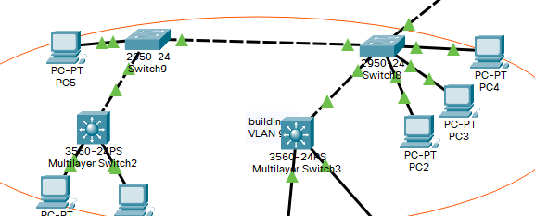

Было замечено, что порт fa 0/7 через 12 секунд принял состояние Listening, затем через 18 секунд Learning и через 20 секунд Forwarding.

6. Изучение работы протокола RSTP

Таблица 1.4(3) – Данные коммутаторов(VLAN 30)

|  |  |  |  |
| --- | --- | --- | --- |
| Имя коммутатора | Приоритет Root/MAC-адрес | Приоритет Bridge/MAC-адрес | Статусы/Роли портов |
| Switch3 | 16414  /Address 0001.6469.630A | 32798  Address 000C.85B9.8257 |  |
| Switch0 | 16414  Address 0001.6469.630A |  |
| Switch1 | 20510  Address  0007.EC2E.DE87 |  |
| Switch2 | 32798  Address  0001.42C4.C480 |  |

7.Обрыв линии связи

до

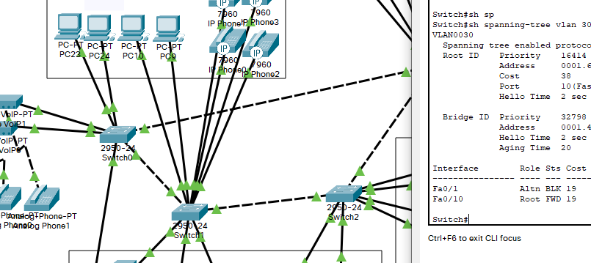

После ( через 2 секунды)

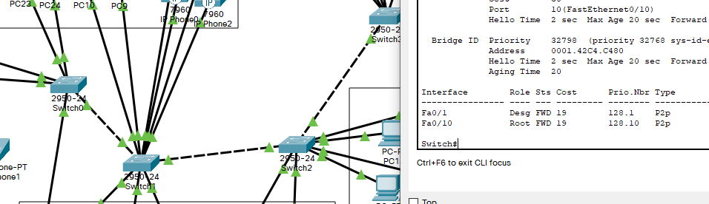

**Вывод:** выбор корневого коммутатора осуществляется на основе наименьшего приоритета, в случае одинаковых приоритетов, корневым становится тот коммутатор, чей мас-адрес является наименьшим. Протоколы RSTP и PVST позволяют создавать связующие деревья для VLAN, в отличии от протокола STP. Удалось проверить, что RSTP формирует дерево намного быстрее чем PVST. Это объясняется отсутствием 10-15 секундной задержки перехода к состоянию Forwarding.

